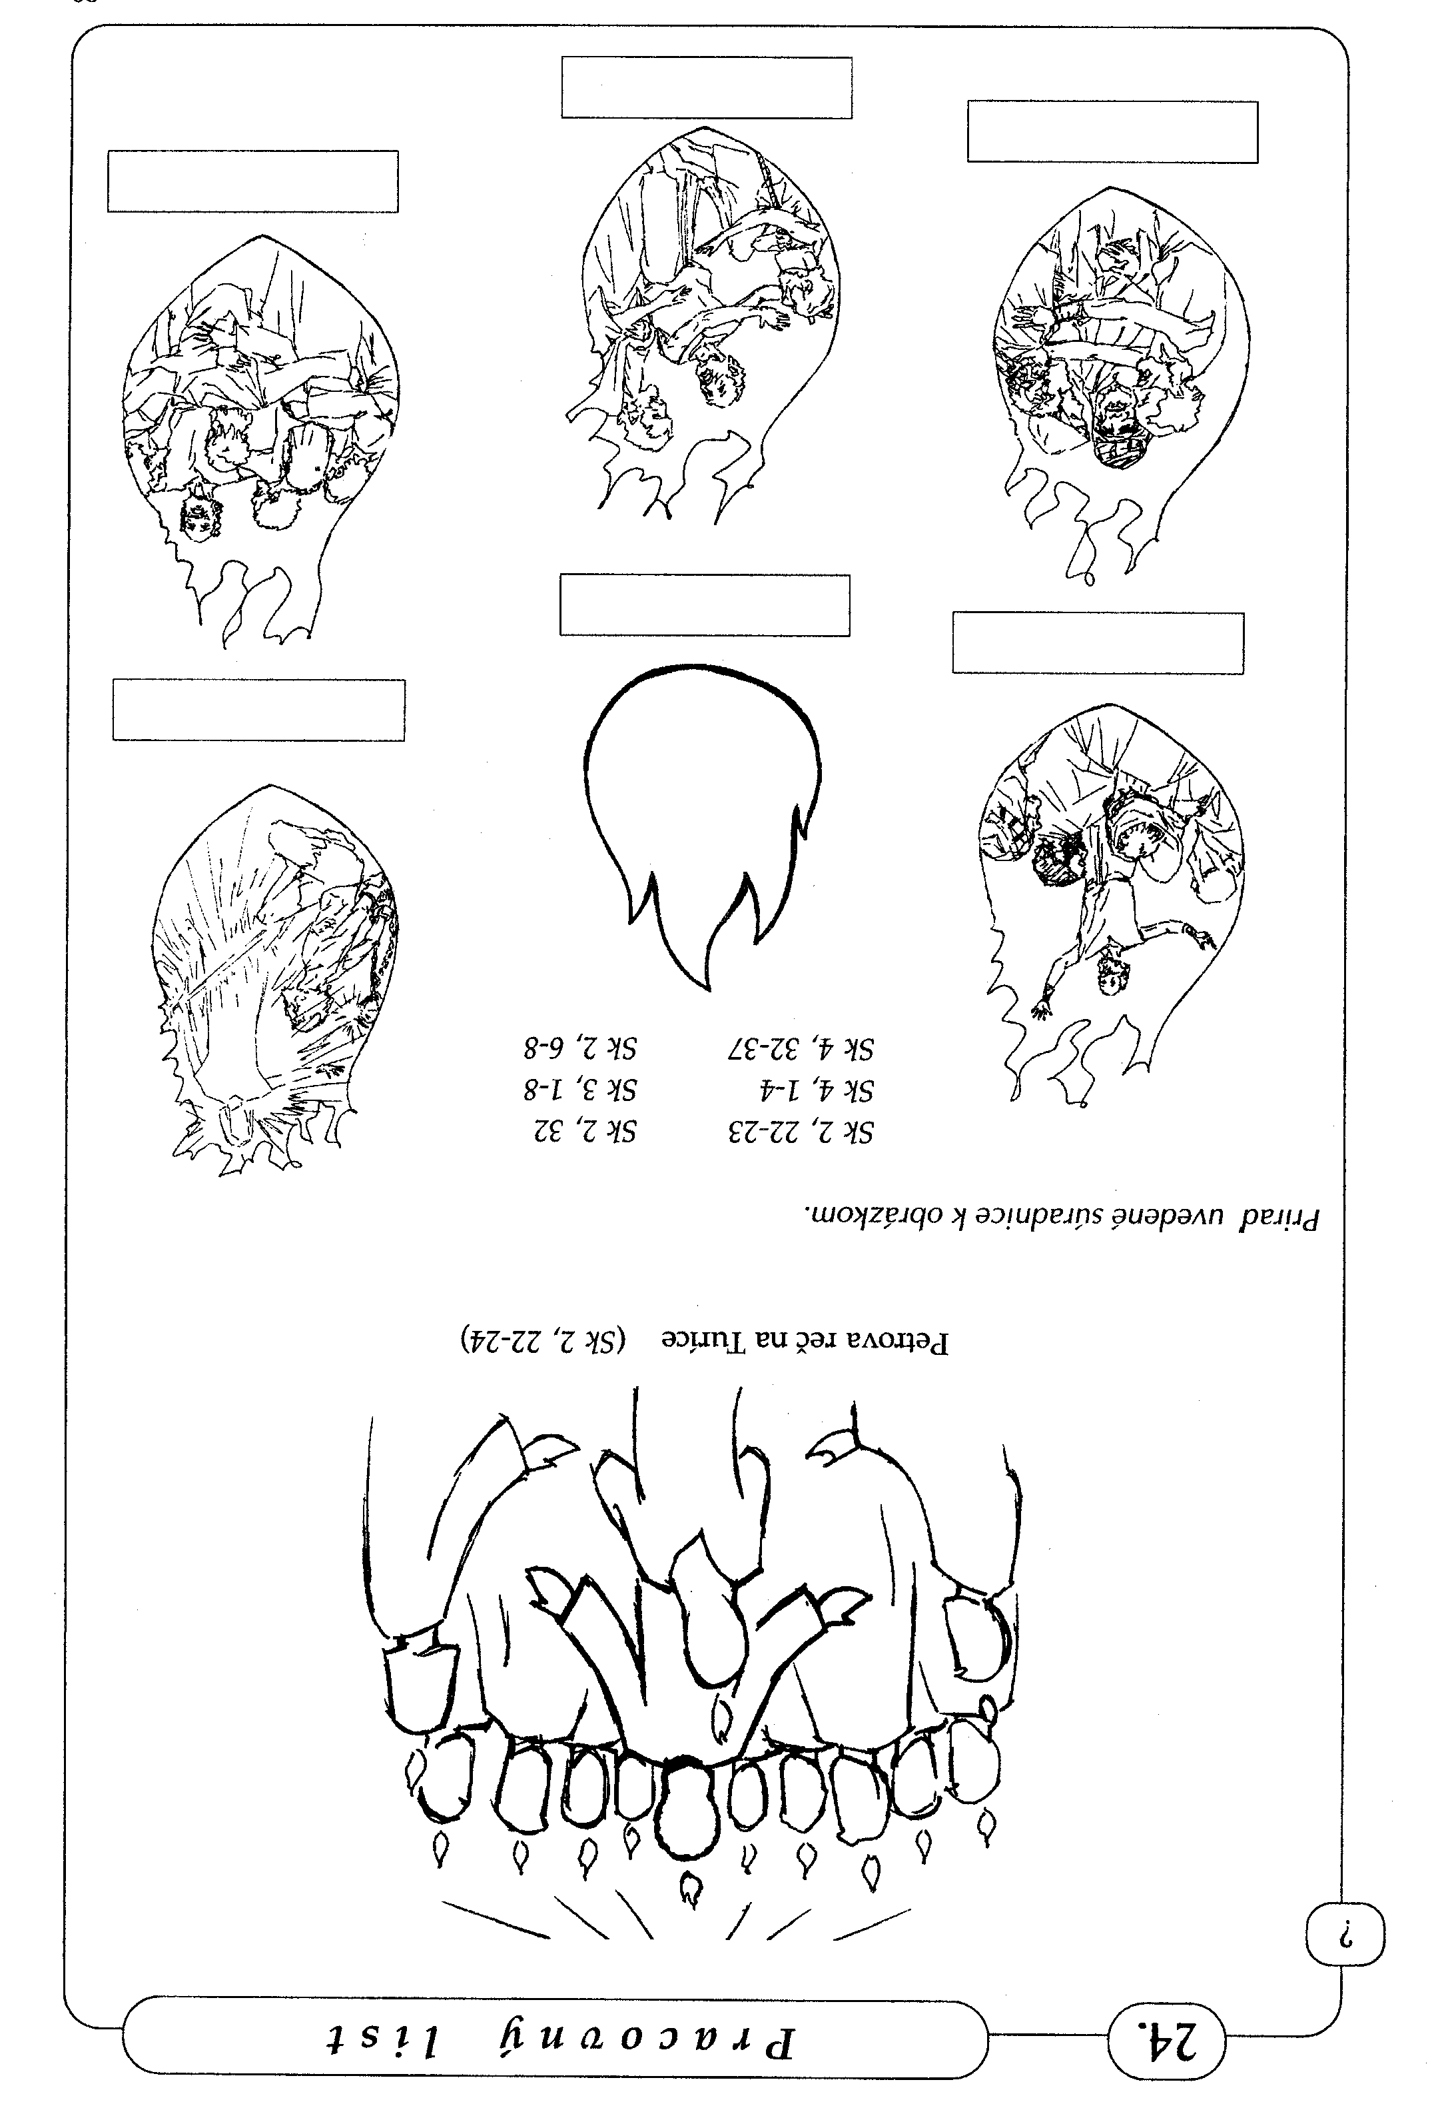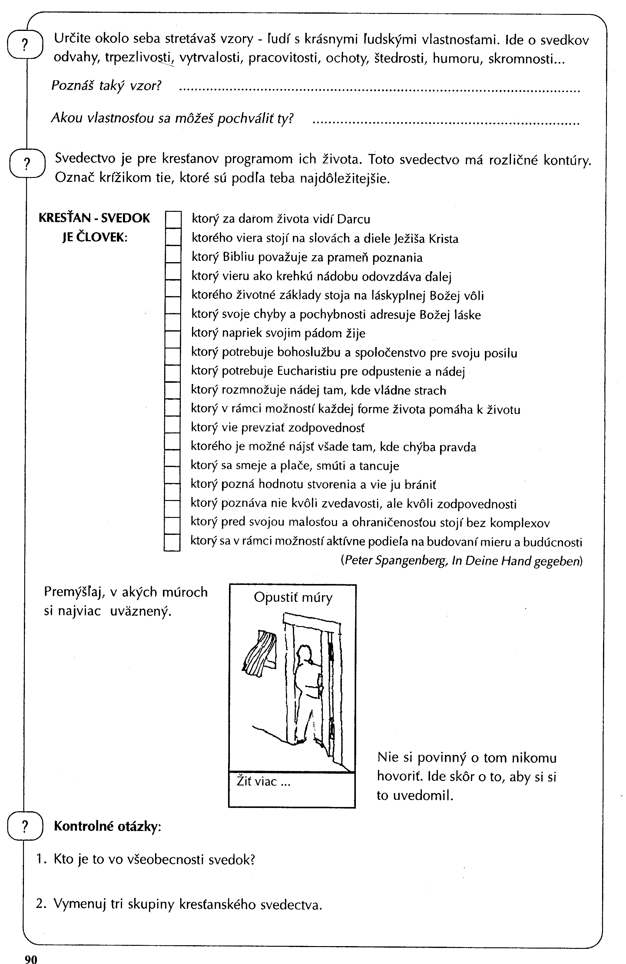

*Přiřaď uvedené souřadnice k obrázkům*

**Petrovo kázání o Letnicích**

**P r a c o v n í l i s t**

1. Kdo je to ve všeobecnosti svědek?

2. Vyjmenuj tři skupiny křesťanského svědectví.

**Kontrolní otázky:**

Nejsi povinen o tom nikomu říkat. Jde spíš o to, aby sis to uvědomil.

Žít víc …

**Opustit hradby**

Přemýšlej, v jakých zdech (hradbách) jsi nejvíce uvězněn

který za darem života vidí Dárce

kterého víra stojí na slovech a skutcích Ježíše Krista

který Bibli považuje za pramen poznání

který víru, jako křehkou nádobu odevzdává dál

kterého životní základy stojí na láskyplné Boží vůli

který své chyby a pochybnosti adresuje Boží lásce

který i přes své pády žije

který potřebuje bohoslužbu a společenství pro svoji posilu

který potřebuje Eucharistii pro odpuštění a naději

který rozmnožuje naději tam, kde vládne strach

který v rámci možností každé formě života pomáhá k životu

který umí převzít odpovědnost

kterého je možné najít všude tam, kde chybí pravda

který se směje a pláče, má smutek a tancuje

který zná hodnotu stvoření a umí ji bránit

který poznává ne kvůli zvědavosti, ale kvůli zodpovědnosti

který před svojí malostí a ohraničeností stojí bez komplexů

který se v rámci možností aktivně podílí na budování míru a budoucnosti

KŘESŤAN-SVĚDEK

je člověk:

Svědectví je pro křesťany program jejich života. Toto svědectví má rozličné obrysy. Označ křížkem ty, které jsou podle tebe nejdůležitější.

Jakou vlastností se můžeš pochlubit ty?

Znáš takový vzor?

Určitě okolo sebe potkáváš vzory – lidí s krásnými lidskými vlastnostmi. Jde o svědky odvahy, trpělivosti, vytrvalosti, pracovitosti, ochoty, štědrosti, humoru, skromnosti …